Информация о дате и времени демонтажа временных сооружений
(ограждения, навес, металлические конструкции), расположенные по адресу: г. Воронеж, Ленинский проспект, 2, участок № 3, подлежащих демонтажу.

№ | Адрес размещения | Дата выявления | Вид временного сооружения (наименование, фото) | Сведения о владельце (ИНН для юр. лиц и ИП, Ф.И.О., адрес)
1 | Ленинский проспект, 2, участок № 3 | 18.02.2025 | 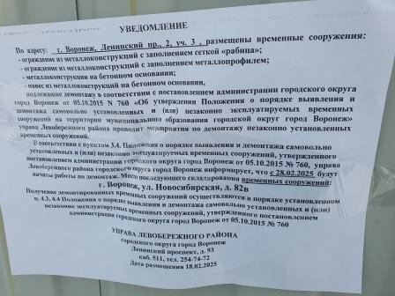  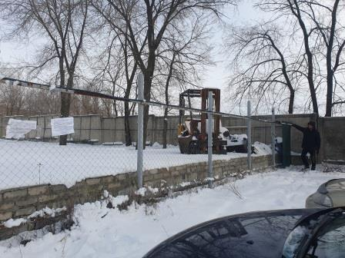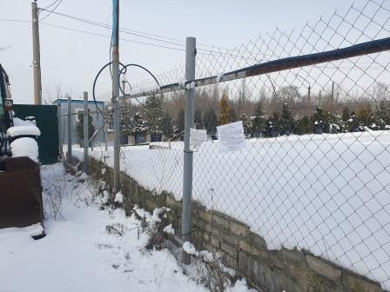  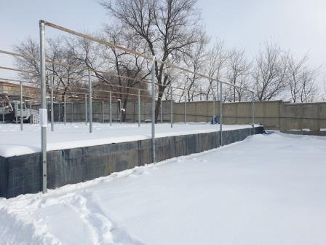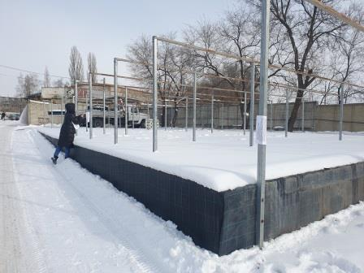  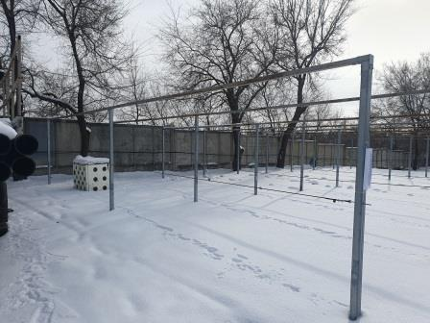  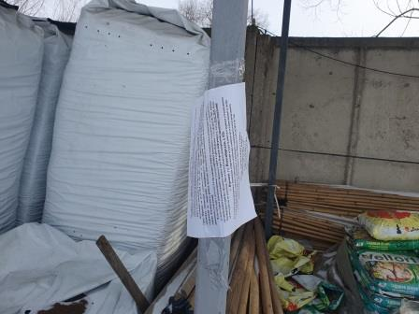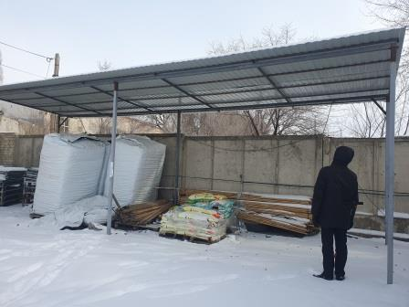 | Не установлен

